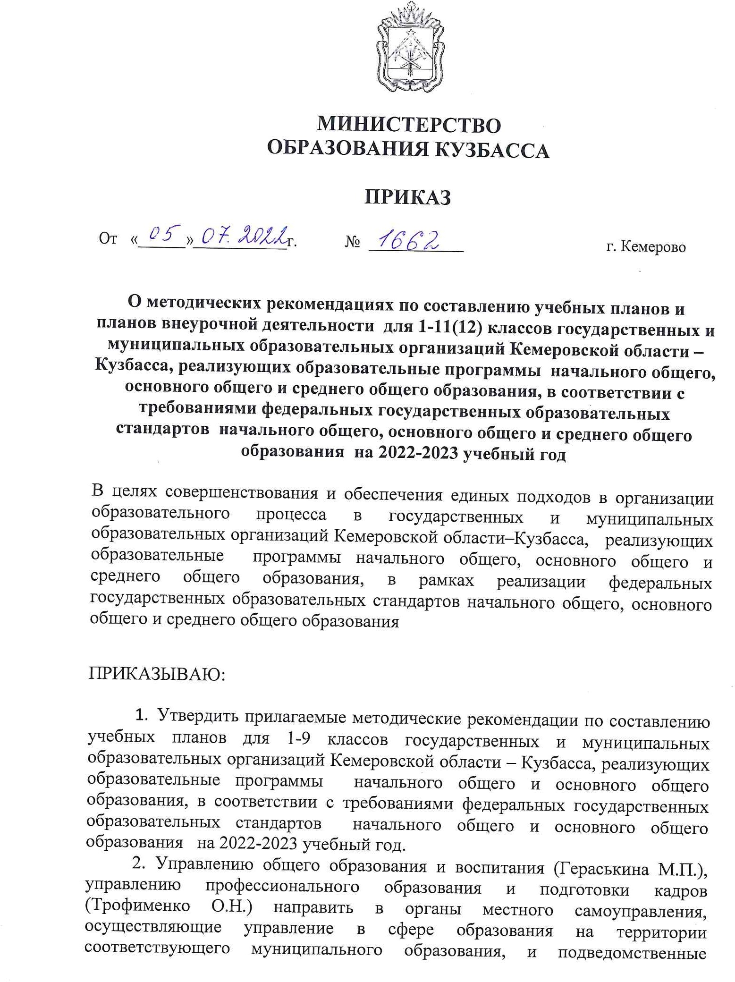

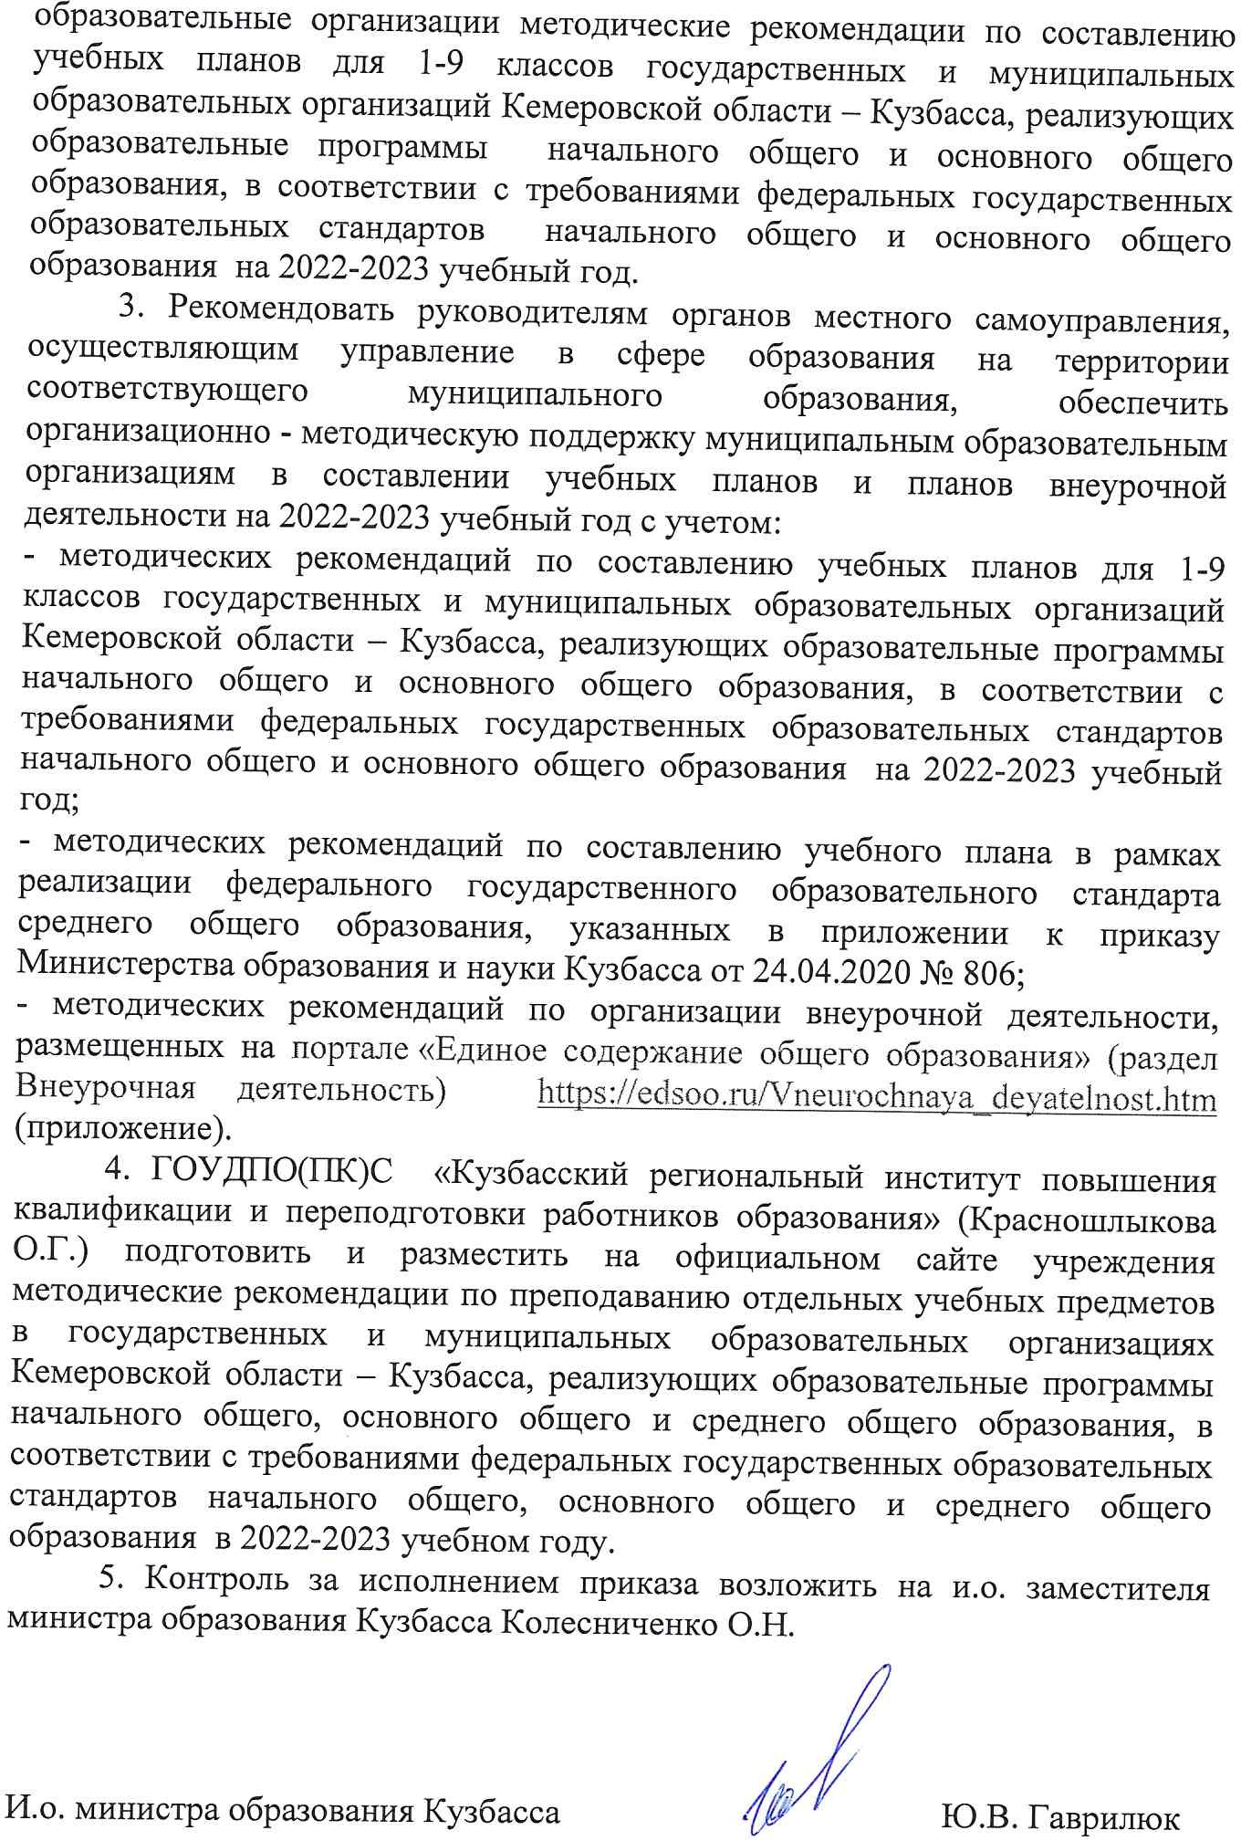

Утверждено
приказом Министерства
образования Кузбасса
от 05.07.2022 № 1662

Методические рекомендации по составлению учебных планов
для 1-9 классов государственных и муниципальных образовательных организаций Кемеровской области –Кузбасса, реализующих образовательные программы начального общего и основного общего образования, в соответствии с требованиями федеральных государственных образовательных стандартов начального общего и основного общего образования на 2022-2023 учебный год

Методические рекомендации по разработке учебных планов
в соответствии с требованиями обновленных федеральных государственных образовательных стандартов начального общего и основного общего образования
Учебный план разрабатывается в соответствии с требованиями:
- Федерального закона от 29.12.2012 №273-ФЗ «Об образовании в Российской Федерации»;
- Закона Российской Федерации от 25.10.1991 №1807-1 «О языках народов Российской Федерации»;
- Федерального государственного образовательного стандарта начального общего образования, утвержденного приказом Министерства просвещения Российской Федерации от 31.05.2021 № 286 (далее – обновленный ФГОС НОО);
- Федерального государственного образовательного стандарта основного общего образования, утвержденного приказом Министерства просвещения Российской Федерации от 31.05.2021 № 287 (далее –обновленный ФГОС ООО);
- Порядка организации и осуществления образовательной деятельности по основным общеобразовательным программам – образовательным программам начального общего, основного общего и среднего общего образования, утвержденного приказом Министерства просвещения Российской Федерации от 22 марта 2021 года № 115;
- Примерной основной образовательной программы начального общего образования, утвержденной протоколом ФУМО от 18.03.2022 № 1/22;
- Примерной основной образовательной программы основного общего образования, утвержденной протоколом ФУМО от 18.03.2022 № 1/22;
- Постановления Главного государственного санитарного врача Российской Федерации от 28 сентября 2020 г. № 28 «Об утверждении санитарных правил СП 2.4.3648-20 «Санитарно-эпидемиологические требования к организациям воспитания и обучения, отдыха и оздоровления детей и молодежи»;
- Постановления Главного государственного санитарного врача Российской Федерации от 28 января 2021 г. № 2 «Об утверждении санитарных правил и норм СанПиН 1.2.3685-21 «Гигиенические нормативы и требования к обеспечению безопасности и (или) безвредности для человека факторов среды обитания»;
- Основной образовательной программы образовательной организации.

Примерные рабочие программы учебных предметов начального общего и основного общего образования обновленных ФГОС НОО и ФГОС ООО прошли общественно-профессиональное обсуждение и экспертизу, утверждены федеральным учебно-методическим объединением по общему образованию в 2021-2022 гг.:https://edsoo.ru/Primernie_rabochie_progra.htm.
Для создания рабочих программ по учебным предметам педагогические работники используют «конструктор рабочих программ» на сайте «Единое содержание общего образования»:https://edsoo.ru/constructor/.

Учебный план программ начального общего и основного общего образования:
- обеспечивает реализацию требований федеральных государственных образовательных стандартов общего образования;
- определяет учебную нагрузку в соответствии с требованиями к организации образовательной деятельности, к учебной нагрузке при
5-дневной (или 6-дневной) учебной неделе, предусмотренными СанПиНом; перечень обязательных для изучения учебных предметов, учебных курсов, учебных модулей;
- обеспечивает преподавание и изучение государственного языка Российской Федерации; возможность преподавания и изучения родного языка из числа языков народов Российской Федерации, из числа государственных языков республик Российской Федерации, в том числе русского языка как родного языка.

Учебный план на 2022-2023 учебный год в соответствии с обновленными ФГОС НОО и ФГОС ООО разрабатывается в обязательном порядке для 1 классов (для 2–4 классов – по мере готовности и при наличии письменного согласия родителей (законных представителей) учащихся) и5 классов (для 6–9 классов – по мере готовности и при наличии письменного согласия родителей (законных представителей) учащихся).

1. Общие положения

1. Для организаций, в которых языком образования является русский язык, изучение родного языка и родной литературы из числа языков народов Российской Федерации осуществляется при наличии возможностей образовательной организации и по заявлению родителей (законных представителей) несовершеннолетних обучающихся.
В случае включения предметной области «Родной язык и литературное чтение на родном языке» в обязательную часть учебного плана начального общего образования, в том числе «родного языка (русского)» и «литературного чтения на родном (русском) языке», количество часов может перераспределяться следующим образом:

Русский язык и литературное чтение | Русский язык | 4/5 | 4/5 | 4/5 | 4/5 | 16/20
Русский язык и литературное чтение | Литературное чтение | 4/3 | 4/3 | 4/3 | 4/3 | 16/12
Родной язык и литературное чтение на родном языке | Родной язык | 0,5/1 | 0,5/1 | 0,5/1 | 0,5/1 | 2/4
Родной язык и литературное чтение на родном языке | Литературное чтение на родном языке | 0,5/1 | 0,5/1 | 0,5/1 | 0,5/1 | 2/4 (в этом случае часы «вариативной части» равны нулю)

В целом, объем часов по классам (годам) обучения устанавливается самостоятельно образовательной организацией, но не менее 1 часа в неделю суммарно за 4 года обучения по каждому учебному предмету предметной области «Родной язык и литературное чтение на родном языке»:

Родной язык и литературное чтение на родном языке | Родной язык |  |  |  |  | не менее 34 часов
Родной язык и литературное чтение на родном языке | Литературное чтение на родном языке |  |  |  |  | не менее 34 часов

Рабочие программы учебных предметов «Родной язык» и «Литературное чтение на родном языке» составляются на основании примерных общеобразовательных программ, которые по результатам экспертизы одобрены решением Федерального учебно-методического объединения по общему образованию(далее – ФУМО по общему образованию), размещены на сайте fgosreestr.ru в разделе «Основные образовательные программы в части учебных предметов, курсов, дисциплин (модулей)».
Обращаем внимание на возможность реализации в образовательных организациях Кузбасса Примерной рабочей программы учебного предмета «Родной (шорский) язык» для 1–4 классов начального общего образования. Данная программа одобрена решением ФУМО по общему образованию (протокол 2/22 от 29.04.2022 г.) и включена в реестр примерных основных общеобразовательных программ Министерства просвещения РФ
https://fgosreestr.ru/oop/primernaia-rabochaia-programma-uchebnogo-predmeta-rodnoi-shorskii-iazyk-dlia-1-4-klassov-nachalnogo-obshchego-obrazovaniia

В случае включения в учебный план предметной области «Родной язык и родная литература»на уровне основного общего образования образовательная организация самостоятельно определяет количество часов на изучение учебных предметов «Родной язык» и «Родная литература». При этом рабочие программы составляются на основе примерных рабочих программ по родным языкам и родной литературе, включенных в федеральный реестр образовательных программ https://fgosreestr.ru.

Предметная область | Учебные предметы | классы
Предметная область | Учебные предметы | V | VI | VII | VIII | XI | всего
Родной язык и родная литература | Родной язык ( ____ ) |  |  |  |  |  | не менее 34 часов
Родной язык и родная литература | Родная литература ( ____ ) |  |  |  |  |  | не менее 34 часов

2. На учебный предмет «Физическая культура»в объёме недельной учебной нагрузки может быть отведено 3 часа, один из которых возможно реализовать:
1 вариант за счет часов обязательной части (в случае 6-дневной учебной недели);
2 вариант за счет часов части, формируемой участниками образовательных отношений (прописывается в пояснительной записке
к учебному плану);
3 вариант за счет часов внеурочной деятельности.
Во всех вариантах возможно использование рабочих программ и модулей, утвержденных ФУМО по общему образованию:
- для 1–4 классов –«Футбол для всех», «Плавание», «Гимнастика»;
- для 5–9 классов –«Гандбол», «Дзюдо», «Тэг-регби», «Футбол», «Шахматы в школе», «Футбол для всех»;
- продолжение ранее реализуемых в образовательной организации: «Физическая культура для обучающихся 8–11 классов на основе фитнес-аэробики»; «Физическая культура. Бадминтон. 5–11 класс»; «Программа по физической культуре для общеобразовательных организаций на основе акробатического рок-н-ролла»; «Учебная программа по физической культуре для общеобразовательных школ на основе спортивной борьбы»;
- с учетом состояния здоровья обучающихся: «Программа
по физической культуре для учащихся X–XI классов общеобразовательных школ, отнесённых по состоянию здоровья к специальной медицинской группе «А»;
4 вариант и/или за счет посещения учащимися спортивных секций (дополнительно закрепляется в локальном нормативном акте образовательной организации).

Примерный учебный план начального общего образования
в соответствии с требованиями Федерального государственного образовательного стандарта начального общего образования, утвержденного приказом Министерства просвещения Российской Федерации от 31.05.2021 № 286

Вариант 1
(5-дневная учебная неделя)
Предметные области | Учебные  предметы  Классы | Количество часов в неделю |  |  |  | Всего
Предметные области | Учебные  предметы  Классы | I | II | III | IV | Всего
Обязательная часть
Русский язык и литературное чтение | Русский язык | 5 | 5 | 5 | 5 | 20
Русский язык и литературное чтение | Литературное чтение | 4 | 4 | 4 | 4 | 16
Иностранный язык | Иностранный язык | – | 2 | 2 | 2 | 6
Математика и информатика | Математика | 4 | 4 | 4 | 4 | 16
Обществознание и естествознание («окружающий мир») | Окружающий мир | 2 | 2 | 2 | 2 | 8
Основы религиозных культур и светской этики | Основы религиозных культур и светской этики | – | – | – | 1 | 1
Искусство | Изобразительное искусство | 1 | 1 | 1 | 1 | 4
Искусство | Музыка | 1 | 1 | 1 | 1 | 4
Технология | Технология | 1 | 1 | 1 | 1 | 4
Физическая культура | Физическая культура | 2 | 2 | 2 | 2 | 8
Итого: |  | 20 | 22 | 22 | 23 | 87
Часть, формируемая участниками образовательных отношений |  | 1 | 1 | 1 | 0 | 3
Максимально допустимая недельная нагрузка |  | 21 | 23 | 23 | 23 | 90

Вариант 2
(1 класс –5-дневная учебная неделя,
2-4 классы –6-дневная учебная неделя)
Предметные области | Учебные  предметы  Классы | Количество часов в неделю |  |  |  | Всего
Предметные области | Учебные  предметы  Классы | I | II | III | IV | Всего
Обязательная часть
Русский язык и литературное чтение | Русский язык | 5 | 5 | 5 | 5 | 20
Русский язык и литературное чтение | Литературное чтение | 4 | 4 | 4 | 4 | 16
Иностранный язык | Иностранный язык | – | 2 | 2 | 2 | 6
Математика и информатика | Математика | 4 | 4 | 4 | 4 | 16
Обществознание и естествознание («окружающий мир») | Окружающий мир | 2 | 2 | 2 | 2 | 8
Основы религиозных культур и светской этики | Основы религиозных культур и светской этики | – | – | – | 1 | 1
Искусство | Изобразительное искусство | 1 | 1 | 1 | 1 | 4
Искусство | Музыка | 1 | 1 | 1 | 1 | 4
Технология | Технология | 1 | 1 | 1 | 1 | 4
Физическая культура | Физическая культура | 2 | 2 | 2 | 2 | 8
Итого: |  | 20 | 22 | 22 | 23 | 87
Часть, формируемая участниками образовательных отношений |  | 1 | 2 | 2 | 2 | 7
Максимально допустимая недельная нагрузка |  | 21 | 24 | 24 | 25 | 94
Максимально допустимая недельная нагрузка в соответствии с требованиями СанПиНа при6-дневной учебной неделе¹ |  | 21 | 26 | 26 | 26 | 99

1. В соответствии с обновленным ФГОС НОО общий объем аудиторной работы обучающихся за четыре учебных года не может составлять менее 2954 академических часов и более 3190 академических часов. В соответствии с требованиями СанПиНа к организации образовательного процесса при 6-дневной учебной неделе учебная нагрузка во 2-4 классах должна быть не более 26 часов. Чтобы не допустить превышения максимально допустимой недельной нагрузки за четыре года обучения (не более 94 часов), возможны варианты распределения часов по классам, представленные в таблице.

Максимально допустимая недельная нагрузка
(возможные варианты распределения часов по классам)
I | II | III | IV | Всего
Количество часов в неделю
21 | 24 | 24 | 25 | 94
21 | 25 | 24 | 24 | 94
21 | 24 | 25 | 24 | 94
21 | 23 | 24 | 26 | 94
21 | 24 | 23 | 26 | 94
21 | 26 | 23 | 24 | 94
21 | 26 | 24 | 23 | 94
21 | 23 | 26 | 24 | 94
21 | 24 | 26 | 23 | 94

Примерный учебный план основного общего образования
в соответствии с требованиями Федерального государственного образовательного стандарта основного общего образования, утвержденного приказом Министерства просвещения Российской Федерации от 31.05.2021 № 287

Примерный учебный план основного общего образования
(5 КЛАСС)

Предметные области | Учебные  предметы  классы | класс | всего
Предметные области | Учебные  предметы  классы | V | всего
 | Обязательные предметы
Русский язык  и литература | Русский язык | 5 | 5
Русский язык  и литература | Литература | 3 | 3
Иностранные языки¹ | Иностранный язык | 3 | 3
Математика и информатика | Математика² | 5 | 5
Общественно-научные предметы | История³ | 2 | 2
Общественно-научные предметы | География | 1 | 1
Естественно -научные предметы | Биология | 1 | 1
Основы духовно-нравственной культуры  народовРоссии⁴ |  | 1 | 1
Искусство | Изобразительное искусство | 1 | 1
Искусство | Музыка | 1 | 1
Технология | Технология | 2 | 2
Физическая культура и основы безопасности  жизнедеятельности | Физическая культура | 2 | 2
Итого: |  | 27 | 27
Часть, формируемая участниками образовательных отношений |  | 2 | 2
Рекомендуемая недельная нагрузка  (при 5-дневной неделе) |  | 29 | 29
Максимально допустимая недельная нагрузка  (при 6-дневной неделе)⁵ |  | 32 | 32

1.Изучение второго иностранного языка из перечня, предлагаемого образовательной организацией, осуществляется по заявлению обучающихся, родителей (законных представителей) несовершеннолетних обучающихся при наличии в образовательной организации необходимых условий.
Иностранные языки | Иностранный язык  (_____) | 3 | 3
Иностранные языки | Второй иностранный язык (____) | 2 | 2
Итого: |  | 29 | 29
Часть, формируемая участниками образовательных отношений (при 5-дневной неделе) |  | – | –
Рекомендуемая недельная нагрузка  (при 5-дневной неделе) |  | 29 | 29
Часть, формируемая участниками образовательных отношений (при 6-дневной неделе) |  | – | –
Максимально допустимая недельная нагрузка  (при 6-дневной неделе) |  | 29 | 29

2. Учебный предмет «Математика» предметной области «Математика и информатика» включает в себя учебные курсы «Алгебра», «Геометрия», «Вероятность и статистика». При этом рабочая программа учебного предмета «Математика» на уровне основного общего образования может состоять из рабочей программы учебного предмета «Математика» (5-6 классы) и рабочих программ учебных курсов «Алгебра», «Геометрия», «Вероятность и статистика»(7-9 классы) без разработки отдельной рабочей программы учебного предмета «Математика» для 5-9 классов.

3. Согласно примерной рабочей программе основного общего образования по истории в 5-ом классе в рамках учебного предмета «История» изучается курс «Всеобщая история. История Древнего мира».

4.Содержание программы предметной области «Основы
духовно-нравственной культуры народов России» направлено на формирование нравственного идеала, гражданской идентичности личности обучающегося и воспитание патриотических чувств к Родине (осознание себя как гражданина своего Отечества), формирование исторической памяти.
Данная программа, одобренная решением ФУМО по общему образованию (протокол 2/22 от 29.04.2022 г.), включена в обязательную часть учебного плана(1 час в неделю) и может быть реализована как в 5 классе,
так и в 5–6 классах.

5.Продолжительность учебного года на уровне основного общего образования составляет 34 недели. Количество учебных занятий за 5 лет
не может составлять менее 5058 академических часов и более
5549 академических часов. Максимальное число часов в неделю:

Классы | 5 | 6 | 7 | 8 | 9 | Общее количество часов при 34 учебной неделе
При 5-дневной учебной недели | 29 | 30 | 32 | 33 | 33 | 5338
При 6-дневной учебной недели | 29 | 30 | 33 | 35 | 36 | 5542

Методические рекомендации по разработке учебных планов
в соответствии с требованиями федеральных государственных образовательных стандартов начального общего и основного общего образования

Примерный учебный план начального общего образования
в соответствии с федеральным государственным
образовательным стандартом начального общего образования, утвержденным приказом Министерства образования
и науки Российской Федерации от « 6 » октября 2009 г. № 373

(2–4 классы)
Предметные области | учебные  предметы  классы | Количество часов  в неделю |  |  | всего
Предметные области | учебные  предметы  классы | II | III | IV
Обязательная часть
Русский язык и литературное чтение¹ | Русский язык | 5 | 5 | 5 | 15  (максимальное количество часов в неделю)
Русский язык и литературное чтение¹ | Литературное чтение | 4 | 4 | 4 | 12
Родной язык и литературное чтение на родном языке¹ | Родной язык |  |  |  | не менее 68 часов
Родной язык и литературное чтение на родном языке¹ | Литературное чтение на родном языке |  |  |  | не менее 68 часов
Иностранный язык | Иностранный язык | 2 | 2 | 2 | 6
Математика и информатика | Математика | 4 | 4 | 4 | 12
Математика и информатика | Информатика²
Обществознание и естествознание | Окружающий мир | 2 | 2 | 2 | 6
Основы религиозных культур и светской этики | Основы религиозных культур и светской этики | – | – | 1 | 1
Искусство | Музыка | 1 | 1 | 1 | 3
Искусство | Изобразительное искусство | 1 | 1 | 1 | 3
Технология | Технология | 1 | 1 | 1 | 3
Физическая культура | Физическая культура³ | 2 | 2 | 2 | 6
Итого: |  | 22 | 22 | 23 | 67
Часть, формируемая участниками образовательных отношений  при 5-дневной учебной неделе |  | 1 | 1 | 0 | 2
Максимально допустимая недельная нагрузка при 5-дневной учебной неделе |  | 23 | 223 | 223 | 69
Часть, формируемая участниками образовательных отношений  при 6-дневной учебной неделе |  | 4 | 4 | 3 | 11
Максимально допустимая недельная нагрузка при 6-дневной учебной неделе |  | 26 | 26 | 26 | 78

1. Образовательная организация, имеет право самостоятельно установить необходимое количество часов на изучение учебных предметов предметных областей «Русский язык и литературное чтение» и «Родной язык и литературное чтение на родном языке» (перераспределить часы на изучение в 2–4 классах, в том числе используя часы части, формируемой участниками образовательных отношений);
В рамках обязательной части учебного плана при реализации предметной области «Родной язык и литературное чтение на родном языке» следует учитывать, что учебные предметы предусматривают изучение родных языков из числа языков народов Российской Федерации, в том числе русского языка.

2. Учебный предмет «Информатика»для достижения обязательного предметного результата предметной области «Математика и информатика»: «приобретение первоначальных представлений о компьютерной грамотности»может вводиться по решению образовательной организации во 2–4 классах:
- как самостоятельный учебный предмет в обязательной части учебного плана или за счет часов части, формируемой участниками образовательных отношений, в количестве 0,5–1 часа;
- в рамках учебного предмета «Математика» путем выделения часов во
2–4 классах.
Класс и количество часов, выделяемых в рабочей программе учебного предмета «Математика» на достижение данного предметного результата, определяется образовательной организацией самостоятельно.

3. Третий час учебного предмета «Физическая культура» реализуется за счет часов части, формируемой участниками образовательных отношений, или внеурочной деятельности.

Примерный учебный план
основного общего образования
в соответствии с федеральным государственным
образовательным стандартом основного общего образования, утвержденным приказом Министерства образования и науки Российской Федерации от «17» декабря 2010 г. № 1897

6-9 классы
Предметные области | Учебные  предметы  Классы | Количество часов в неделю
Предметные области | Учебные  предметы  Классы | VI | VII |  | VIII | IX | Всего
 | Обязательная часть
Русский язык и литература | Русский язык | 6 | 4 | 3 |  | 3 | 16(максимальное количество часов в неделю)
Русский язык и литература | Литература | 3 | 2 | 2 |  | 3 | 10
Родной язык и родная литература¹ | Родной язык |  |  |  |  |  | не менее 70 часов за 5-9 классы
Родной язык и родная литература¹ | Родная литература |  |  |  |  |  | не менее 70 часов за 5-9 классы
Иностранные языки | Иностранный язык | 3 | 3 | 3 |  | 3 | 12
Иностранные языки | Второй иностранный язык² |  |  |  |  |  | не менее 34 часов
Математика и информатика | Математика | 5 |  |  |  |  | 5
Математика и информатика | Алгебра |  | 3 | 3 |  | 3 | 9
Математика и информатика | Геометрия |  | 2 | 2 |  | 2 | 6
Математика и информатика | Информатика |  | 1 | 1 |  | 1 | 3
Общественно-научные предметы | Всеобщая история | 1 | 1 | 1 |  | 1 | 4
Общественно-научные предметы | История России³ | 1 | 1 | 1 |  | 2 | 5
Общественно-научные предметы | Обществознание⁴ | 1 | 1 | 1 |  | 1 | 4
Общественно-научные предметы | География | 1 | 2 | 2 |  | 2 | 7
Основы духовно-нравственной культуры народов России⁵ | Основы духовно-нравственной культуры народов России
Естественно-научные предметы | Физика |  | 2 | 2 |  | 3 | 7
Естественно-научные предметы | Химия |  |  | 2 |  | 2 | 4
Естественно-научные предметы | Биология | 1 | 1 | 2 |  | 2 | 6
Искусство | Музыка | 1 | 1 | 1 |  |  | 3
Искусство | Изобразительное искусство | 1 | 1 | 1 |  |  | 3
Технология | Технология⁶ | 2 | 2 | 2 |  | 1 | 7
Физическая культура и Основы безопасности жизнедеятельности | ОБЖ⁷ |  |  | 1 |  | 1 | 2
Физическая культура и Основы безопасности жизнедеятельности | Физическая культура⁸ | 2 | 2 | 2 |  | 2 | 8
Итого |  | 28 | 29 | 32 |  | 32 | 121
Часть, формируемая участниками образовательных отношений при 5-дневной учебной неделе |  | 2 | 3 | 1 |  | 1 | 7
Максимально допустимая недельная нагрузка  при 5-дневной учебной неделе |  | 30 | 32 | 33 |  | 33 | 128
Часть, формируемая участниками образовательных отношений при 6-дневной учебной неделе |  | 5 | 6 | 4 |  | 4 | 19
Максимально допустимая недельная нагрузка  при 6-дневной учебной неделе |  | 33 | 35 | 36 |  | 36 | 140

1. Образовательная организация имеет право самостоятельно установить необходимое количество часов на изучение учебных предметов предметной области «Родной язык и родная литература», в том числе используя часы части, формируемой участниками образовательных отношений.
В рамках обязательной части учебного плана при реализации предметной области «Родной язык и родная литература» следует учитывать, что учебные предметы предусматривают изучение родных языков из числа языков народов Российской Федерации, в том числе русского языка.
Примерная рабочая программа основного общего образования по учебному предмету «Родной язык (русский)», а также других родных языков из числа языков народов Российской Федерации, которые по результатам экспертизы одобрены решением ФУМО по общему образованию, размещены на сайте fgosreestr.ru в разделе «Основные образовательные программы в части учебных предметов, курсов, дисциплин (модулей)».

2. Образовательная организация самостоятельно определяет в основной образовательной программе основного общего образования:
- классы (параллели), в которых обучающиеся будут изучать второй иностранный язык;
- количество часов, отводимых на изучение второго иностранного языка.

3. В обязательную часть учебного плана может быть включено как два учебных предмета «Всеобщая история» и «История России» (по 1 часу
в неделю), так и один учебный предмет «Всеобщая история. История России» (2 часа в неделю).

4. Образовательная организация в соответствии с выбранным
учебно-методическим комплексом устанавливает срок освоения учебного предмета «Обществознание»: 5–9 классы или 6–9 классы.

5. Предметная область «Основы духовно-нравственной культуры народов России»:если программа курса не изучалась в 5-ом класса, то в 6–9 классах может быть реализована по решению образовательной организации:
- через отдельный предмет «Основы духовно-нравственной культуры народов России» в 6 классе;
- через включение учебных модулей, содержащих вопросы
духовно-нравственного воспитания, в учебные предметы других предметных областей в любом классе уровня основного общего образования.

6. Освоение предметной области «Технология» на уровне основного общего образования осуществляется в 5–9 классах из расчёта: в 5–7 классах – 2 часа
в неделю, в 8–9 классах – 1 час в неделю. Дополнительно рекомендуется выделить за счет резерва учебного времени и внеурочной деятельности
в 8 классе –1 час в неделю и в 9 классе – 2 часа, в том числе для организации профориентационной работы с учащимися.

7. Учебный предмет «Основы безопасности жизнедеятельности» может быть включен в учебный план с 5 класса в рамках части, формируемой участниками образовательных отношений, отдельным курсом,
не дублирующим содержание рабочей программы 8–9 классов обязательной части учебного плана.

8. Третий час учебного предмета «Физическая культура» реализуется за счет часов части, формируемой участниками образовательных отношений, или внеурочной деятельности.

!Образовательная организация при наличии условий вправе ввести учебные предметы на углубленном уровне, примерные программы которых разработаны в соответствии с обновленным ФГОС ООО, в 7 классе – математика, информатика; в 8 классе – химия (в дальнейшем – физика, биология). При этом планируемые результаты освоения учебного предмета на углубленном уровне должны быть включены в основную образовательную программу образовательной организации.

